დანართი №3
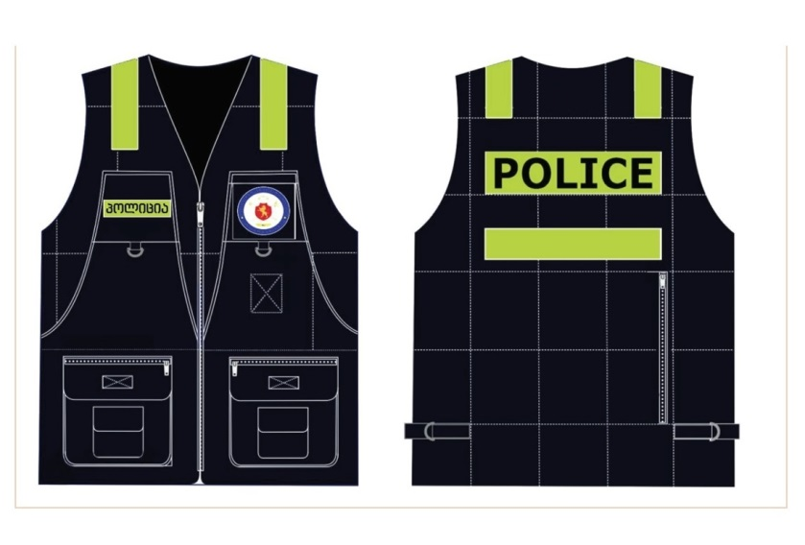

პლანშეტი №7
ლურჯი ფერის ჟილეტი

ლურჯი ფერის ჯიბეებიანი ჟილეტი, მარჯვენა ჯიბის ზემოთ წარწერა ქართული ასოებით „პოლიცია“, ჟილეტი იკვრება ელვა შესაკრავით. ზურგზე წარწერა ლათინური ასოებით „POLICE“. ჟილეტის ჯიბეები იკვრება ელვა შესაკრავით.

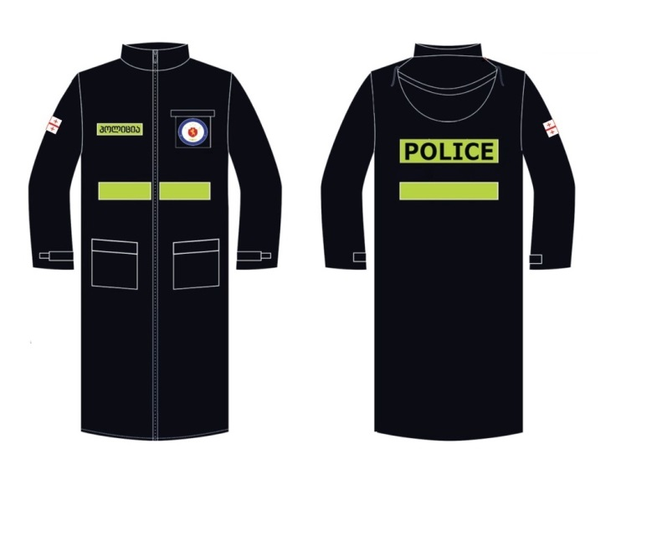

პლანშეტი №8
ლურჯი ფერის საწვიმარი ლაბადა

ლურჯი ფერის საწვიმარი ლაბადა, მარჯვენა ზედა ნაწილში წარწერა ქართული ასოებით „პოლიცია“. საწვიმარი ლაბადა იკვრება ელვა შესაკრავით. ზურგზე წარწერა ლათინური ასოებით „POLICE“.

